**Каржевич Балтромей Аврамов (Karżewicz Bałtromiey)**

6 октября 1796 г – крещение (НИАБ 136-13-894, лист 31, №90/1796-р (ориг)), (РГИА 823-2-18, лист 257об,№53/1796-р (коп)).

**НИАБ 136-13-894:** Лист 31. **Метрическая запись №90/1796-р (ориг).**

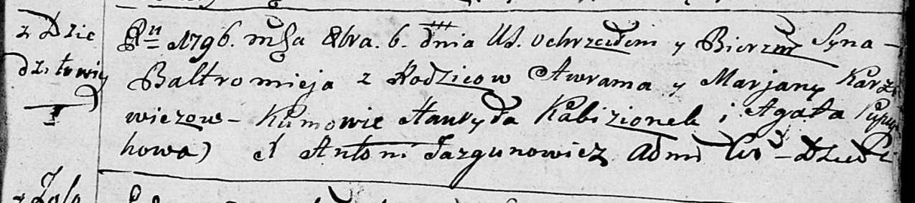

Дедиловичская Покровская церковь. 6 октября 1796 года. Метрическая запись о крещении.

Karżewicz Bałtromey – сын родителей с деревни Дедиловичи.

Karżewicz Awram – отец.

Karżewicz Marjana – мать.

Kabizionek Hawryła – кум.

Pupuszkowa Agata - кума.

Jazgunowicz Antoni – ксёндз.

**РГИА 823-2-18:** Лист 257об. **Метрическая запись №53/1796-р (коп).**

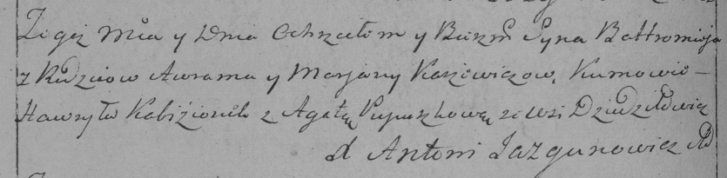

Дедиловичская Покровская церковь. [6] октября 1796 года. Метрическая запись о крещении.

Karżewicz Bałtromiey – сын родителей с деревни Дедиловичи.

Karżewicz Awram – отец.

Karżewiczowa Marjana – мать.

Kabizionek Hawryła – кум.

Pupuszkowa Agata – кума.

Jazgunowicz Antoni – ксёндз.